**3 РАБОТА ПОЛЬЗОВАТЕЛЯ С СИСТЕМОЙ**

**3.1 Описание функционала системы**

Рассмотрим основной функционал, который присутствует в разработанной системе:

1. страница авторизации;
2. возможность просмотра смоделированных прогнозов продаж;
3. возможность фильтрации смоделированных прогнозов продаж по параметрам:
4. промежуток времени прогноза;
5. наименование продукта;
6. категория продукта;
7. сезонность и праздники;
8. категория сезонных и праздничных товаров;
9. события;
10. производитель,
11. бренд;
12. уровень магазинов;
13. расположение магазинов и т.д.;
14. возможность просмотра деталей прогноза c графиками;
15. возможность пользователя скорректировать прогноз, произведенный системой.

**3.2 Интерфейс системы**

Для начала работы с системой пользователь должен заполнить базу данных продажами за прошедший период и сведениями о товарах, поставщиках и магазинах и запустить web-приложение.

На рисунке 4 показана основная область фильтрации прогнозов продаж системы, на которой можно задать период от 1 недели до 1 года с шагом в 1 неделю, тип поиска по продукту и его расположение.

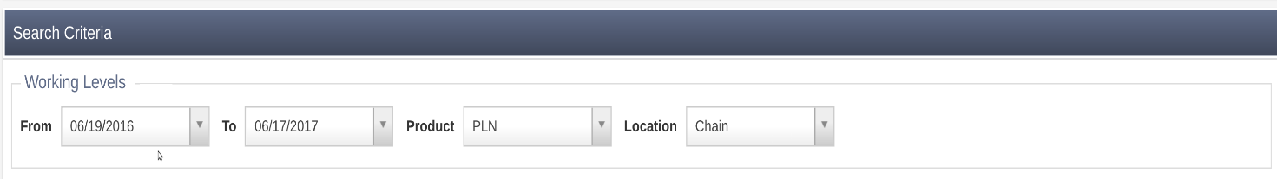Рисунок 4 – Основная область фильтрации прогнозов

На рисунке 5 показана область фильтрации прогнозов продаж системы, на которой можно задать критерии продукта, такие, как id, поставщик, бренд, категория и подкатегория товара.

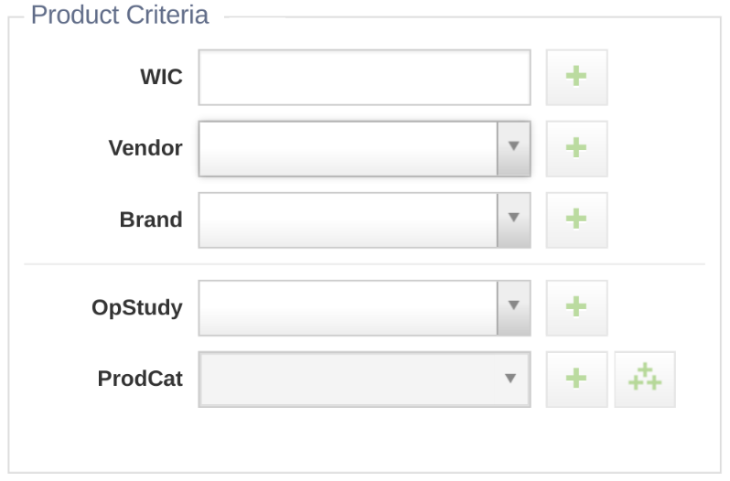

Рисунок 5 – Область фильтрации прогноза продаж по критериям продукта

На рисунке 6 показана область фильтрации прогнозов продаж системы, на которой можно задать дополнительные критерии продукта, такие, как сезонность и праздники (например, Рождество), категорию сезонных товаров (например, рождественские свечи) и события (например, промо-акции и скидки).

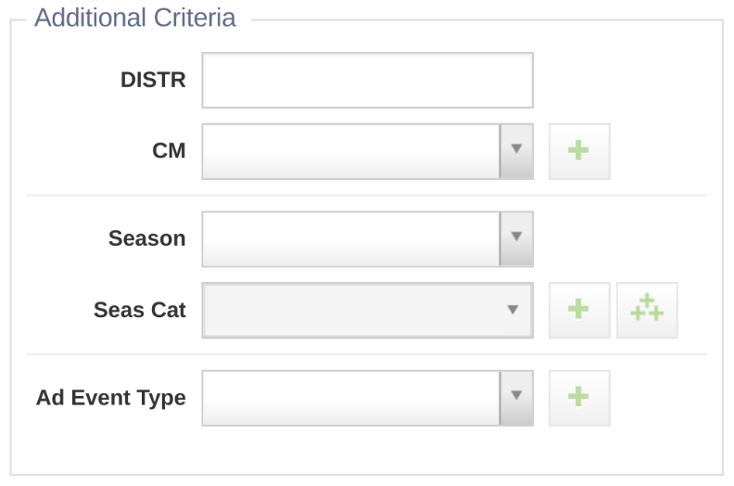

Рисунок 6 - Область фильтрации прогноза продаж по дополнительным критериям

На рисунке 7 показана область фильтрации прогнозов продаж системы, на которой можно задать критерии расположения продуктов, такие, как выбор определенного магазина, региона или страны.

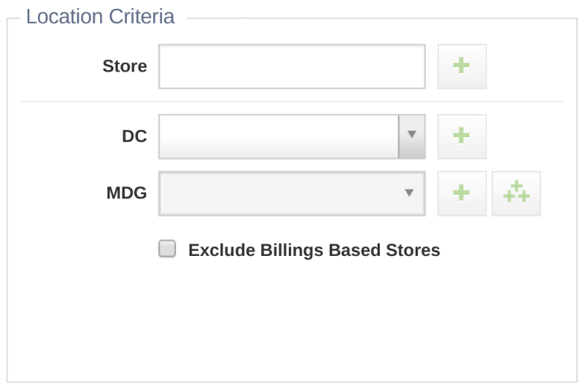

Рисунок 7 - Область фильтрации прогноза продаж по расположению

Отфильтруем прогнозы по критериям, показанным на рисунке 8, а результат фильтрации отображены на рисунке 9 в виде таблицы прогнозов с пагинацией, где каждая строка таблицы – это прогноз для определенного продукта.

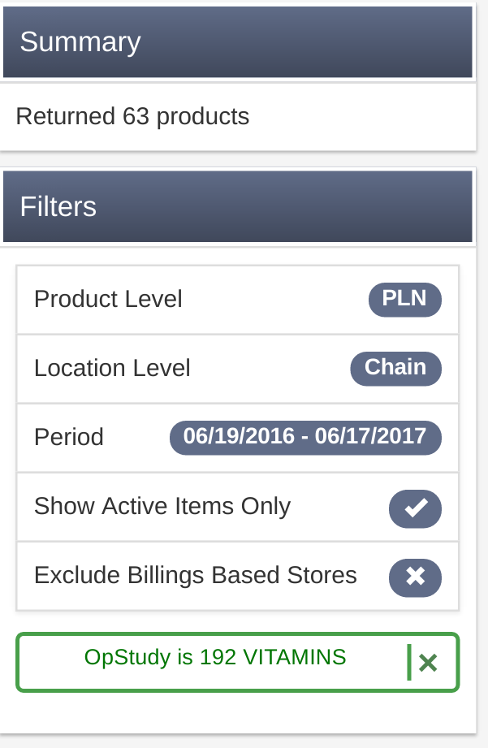

Рисунок 9 – Выбранные критерии для фильтрации продаж

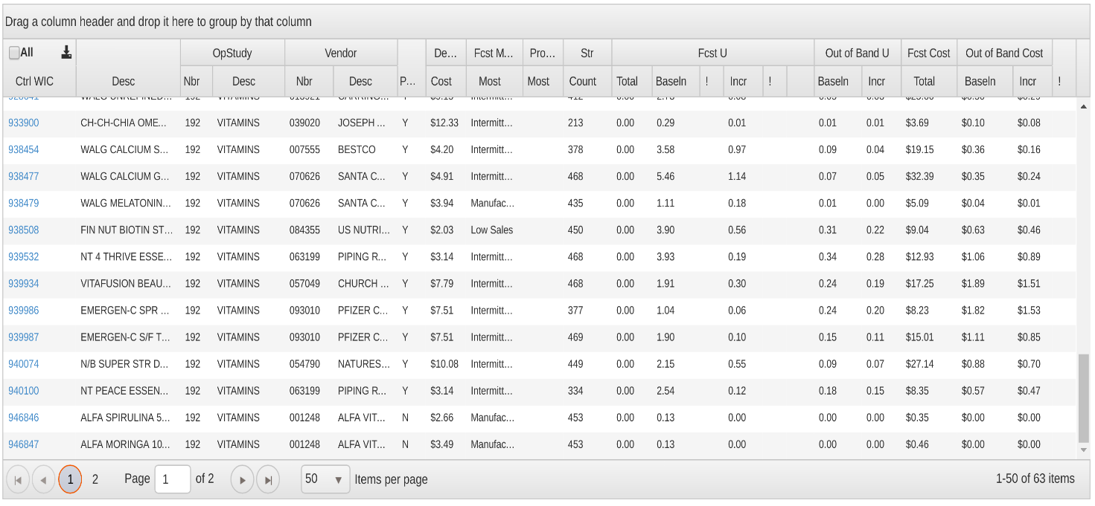

Рисунок 10 – Результаты фильтрации с выбранными критериями

На рисунке 11 показано, то ряд таблицы , то есть прогноз для одного продукта, содержит информацию об id продукта, его названии, производителе, спрогнозированное число продаж единиц, цену за единицу и колебания прогноза при разных условиях.

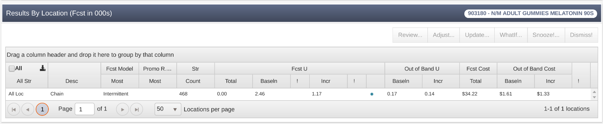

Рисунок 11 – Выбран один прогноз для просмотра

Также пользователь может выбрать любой ряд таблицы, то есть прогноз для одного продукта, чтобы посмотреть его детали на графике и скорректировать его, что изображено на рисунке 12.

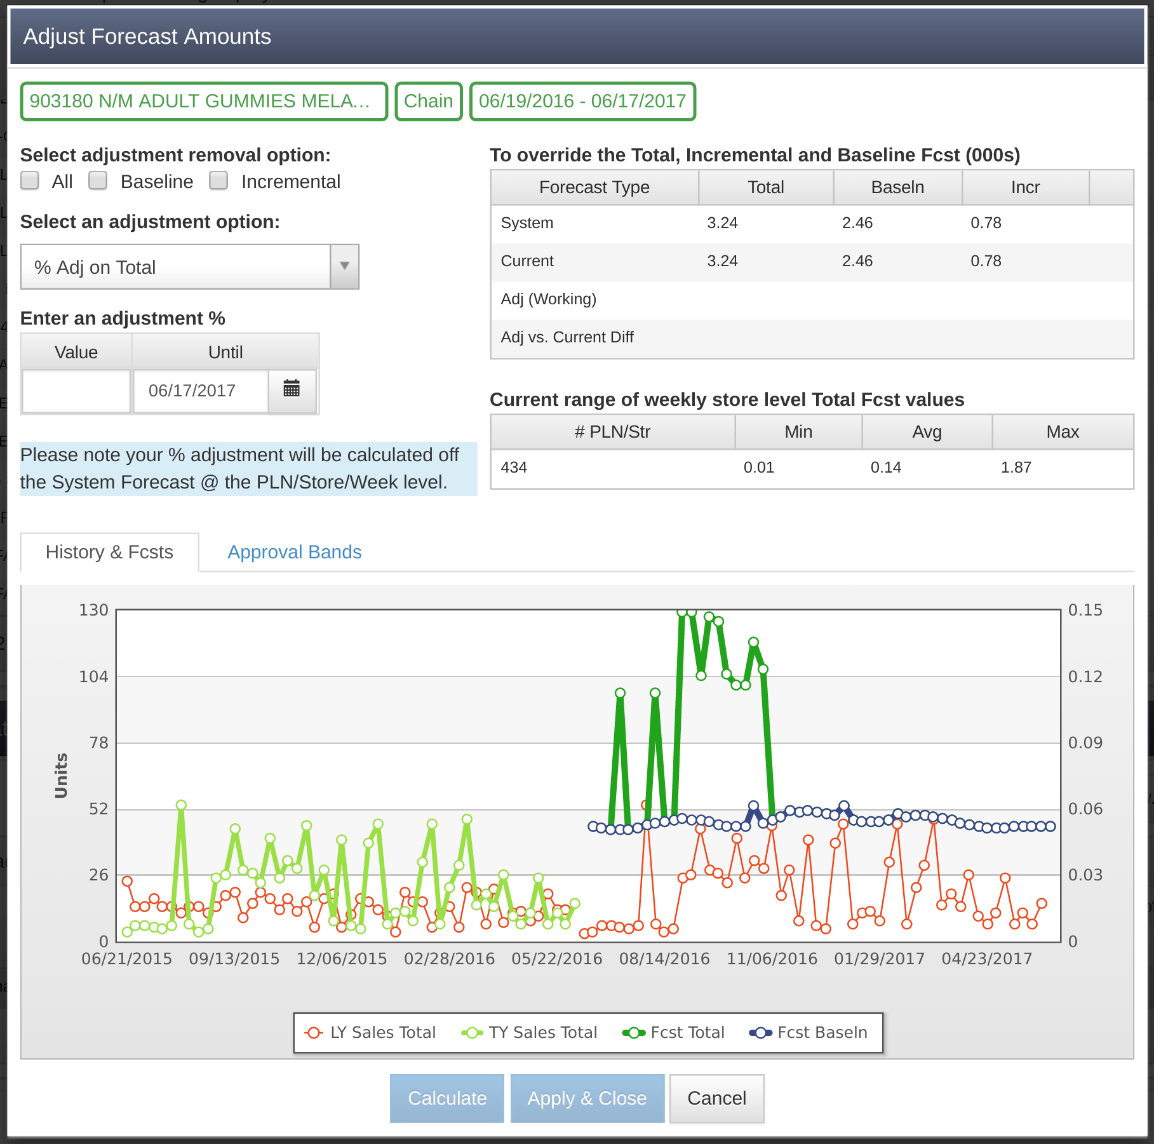

Рисунок 12 – Детальная информация о прогнозе и возможность скорректировать его

На рисунке 13 изображены варианты корректирования прогноза (процент или значение от определенного типа прогноза).

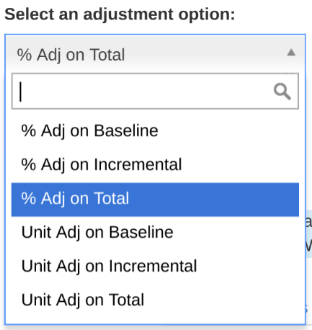

Рисунок 13 – варианты корректирования прогноза для одного продукта

На рисунке 14 изображено, какие параметры были выбраны для корректирования прогноза, а на рисунке 15 изображен скорректированный прогноз.

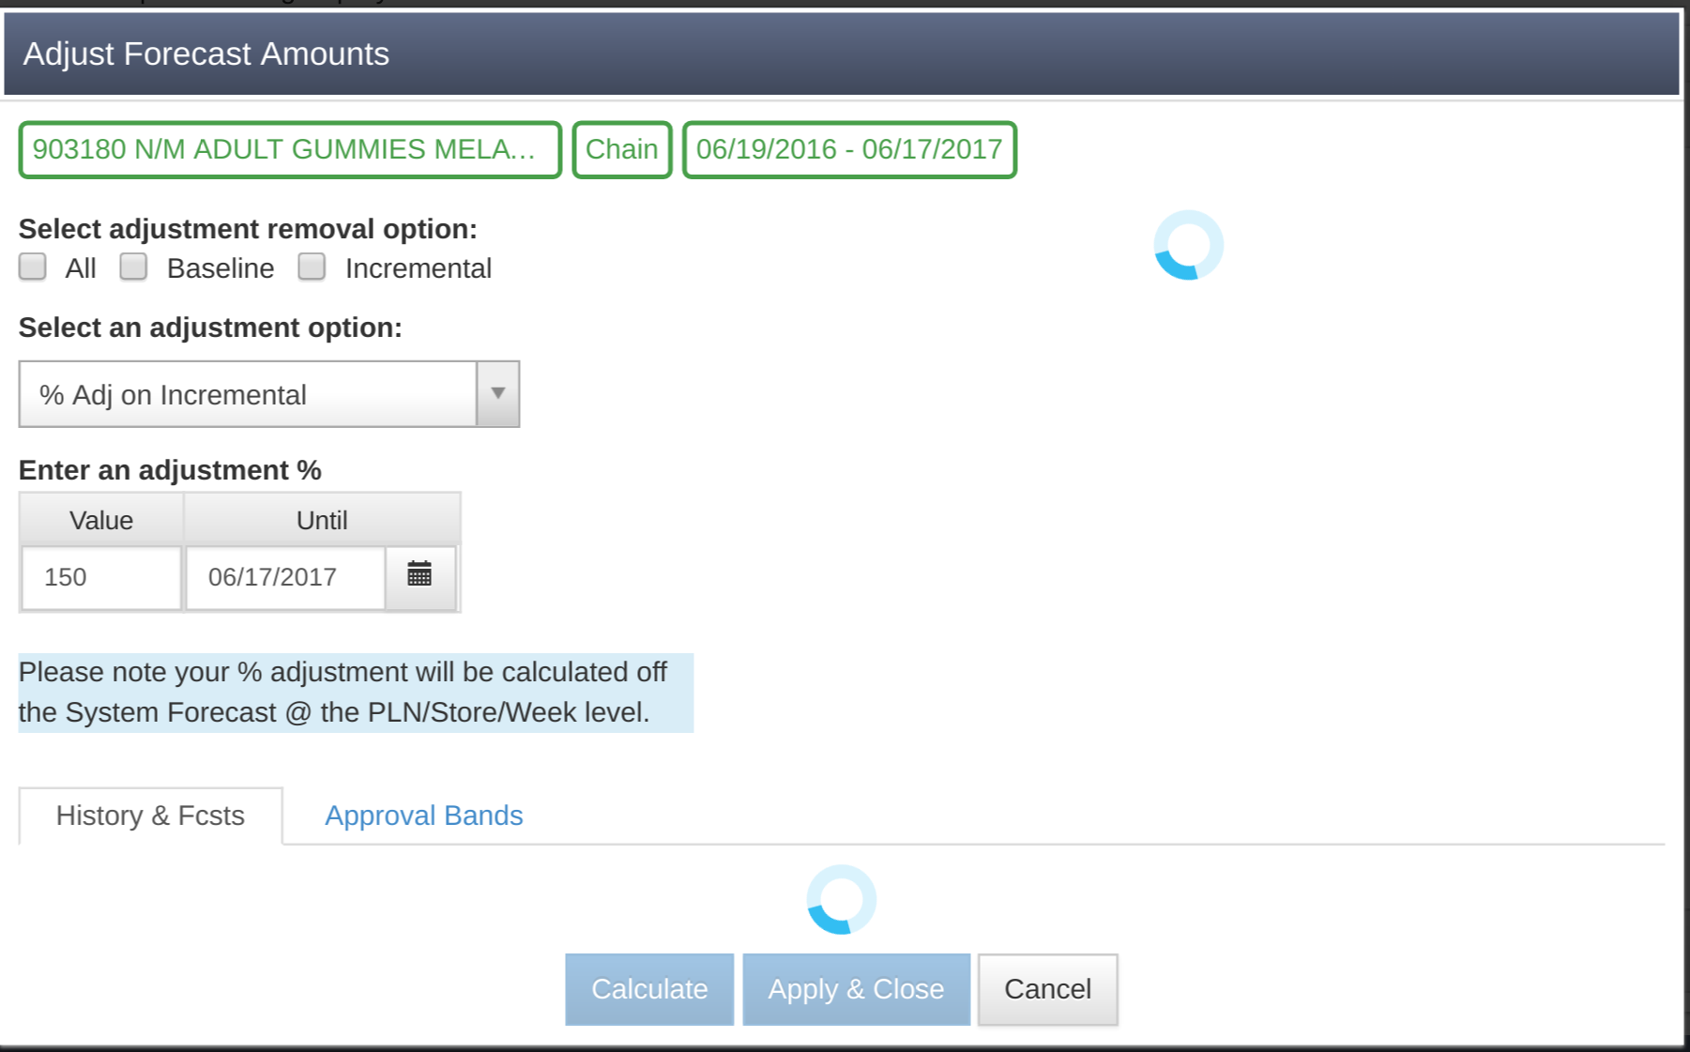

Рисунок 14 – Выбранные параметры корректирования прогноза



Рисунок 15 – Скорректированный прогноз

**3.3 Описание работы алгоритма**

Очевидно, что каждая розничная сеть стремится к увеличению объема продаж, минимизации избыточных запасов и устранению дефицита товарных позиций. При рассмотрении одного магазина с небольшим ассортиментом может показаться, что избыточность запасов или отсутствие некоторых ходовых позиций не большая проблема. Но в случае, если это крупная сеть с широким ассортиментом, то замороженные денежные средства в избыточном товаре достигают миллионов так же, как и недополученные продажи из-за отсутствия товара на полках магазина.

Прогнозирование продаж может стать отправной точкой для изменения ситуации. Чем более точный прогноз имеется, тем меньше будет на складе запасов непродаваемых товаров, а товар, пользующийся спросом, всегда будет в наличии. Кроме того, компания сможет вовремя вводить в ассортимент новые товары и убирать устаревшие, устанавливать конкурентоспособные розничные цены и оптимизировать цепочку.

Рассмотрим поэтапно, как формируется прогноз продаж. Начнем с горизонта прогнозирования продаж, который в большинстве случаев составляет от 12 до 18 месяцев с ежемесячным пересмотром. Прогнозирование выполняется в разрезе товар-расположение-период времени. У товаров следующая иерархия от узкого к более широкому: категория, группа / подгруппа, бренд, SKU. У его расположения следующая иерархия от узкого к более широкому: сеть, кластер/ область / город, отдельный магазин.

Построение прогноза выполняется на основании анализа исторических продаж прошлых периодов с применением коэффициента роста (рост может быть, как положительный, так и отрицательный) и учетом развития сети (открытие или закрытие магазинов, изменения структуры категории товара или бренда в ассортименте). Иногда для построения прогнозов могут использоваться статистические методы с корректировкой построенного прогноза аналитиками. Самый простой и, соответственно, распространенный инструмент для формирования прогноза – Excel.

При таком подходе к прогнозированию очень часто ритейл получает достаточно приемлемый результат. Но с усилением конкуренции и развитием сети вопрос оптимизации товарных запасов начинает играть важнейшую роль.

Процесс прогнозирования продаж можно разбить на 2 основных этапа: нормализация данных и непосредственно прогнозирование продаж.

Спрос зависит от конкретных событий, например, неестественные всплески спроса могут быть вызваны проводимыми промо-акциями, изменением цен, изменением погоды, или открытием/закрытием магазина конкурента. Информация о таких событиях должна сохраняться, с указанием дат, когда они произошли, тем самым обеспечивая связь с историческими данными о спросе. Такая связь обеспечит более качественную подготовку данных для прогнозирования.

Данные перед построением прогноза должны быть предварительно обработаны и очищены. Из истории продаж необходимо удалить факторы, которые могут повлиять на точность прогноза: упущенный спрос, аномалии в данных, новые товары, новые магазины, промо-акции, распродажи, уценки.

Или же исторические данные могут содержать не действительный спрос, поскольку продаж могло не быть не из-за отсутствия спроса, а из-за отсутствия товара в магазине / на складе. И тогда необходимо восстановить спрос, используя среднее значение продаж в периоды отсутствия дефицита.

На этапе прогнозирования спроса, используя модели прогнозирования, строится прогноз.

Модель прогнозирования должна позволять:

* выбирать любой горизонт прогнозирования;
* выполнить прогнозирование в любом доступном разрезе (агрегация / дизагрегация прогноза). Но обязательно позволять построение прогноза на уровне товар-расположение-период времени;
* обязательно учитывать планируемые события: рекламные (промо) мероприятия, праздники, перенос выходных дней и прочие факторы.
* учитывать товары-заменители и возможность построения прогноза по товару «новинки».

Для товаров-новинок, вводимых в ассортимент, прогноз формируется на основании: прогноза категории, прогноза похожего товара, комбинации признаков товаров.

Используется широкий выбор основных методов прогнозирования спроса, которые учитывают: сезонность, тренды, короткий жизненный цикл, товары с низкой оборачиваемостью.

Анализ «Что, Если». Позволяет аналитику оценивать влияние сформулированных гипотез возможных событий на спрос. Если гипотеза повышает точность прогнозов, гипотеза учитывается в процессе прогнозирования.

Контролировать величину ошибки прогнозирования и корректировку модели. Для построения таких моделей используют специализированные программные продукты.

При формировании прогноза надо понимать его основные особенности:

Прогнозы по своей природе не точны и ошибки неизбежны.

В связи с этим, каждый прогноз должен включать в себя оценку погрешности (ошибки), часто выраженную в процентах (плюс и минус) прогноза или в виде диапазона между максимальным и минимальным значениями.

Если величина погрешности достаточно велика, необходимо «улучшить» модель – выбрать более сложный вид, учесть большее количество факторов. При этом работы по улучшению качества прогноза могут обойтись в достаточно большую сумму. Поэтому всегда необходимо оценивать целесообразность улучшений.

Для повышения точности прогноза для различных типов спроса и товара необходимо применять различные методы прогнозирования,как один из вариантов, ниже приведены примеры такого использования:

Промо-товары – Каузальные модели и анализ ROI

Сезонный тренд – Модель Винтера, сезонная регрессия

Всплески и провалы - Метод Хольта

Новые товары / Магазины – Экспоненциальное сглаживание

Медленно-оборачиваемые –Метод Кростона

Сформированный прогноз оценивается экспертами и согласовывается другими подразделениями (например: отделы продаж, маркетинга, закупок, финансов). Согласованный прогноз является входными данными для процесса планирования, на основании которого планируются поставки, логистика и финансы. А на основании ошибки прогноза и заданного уровня обслуживания клиента рассчитывается необходимый уровень страхового запаса, который страхует от недополучения прибыли по причине неточного прогноза.

Что делать, если нельзя спрогнозировать спрос?

В своей практике аналитики могут сталкиваться с ситуацией, когда невозможно построить прогноз по различным причинам: от редких продаж товара (когда спрос ведет себя не стабильно) до полного или частичного отсутствия данных. Универсального решения для такого рода проблем не существует. Каждый случай необходимо рассматривать отдельно для разработки конкретного решения.

Если рассматривать случаи с нестабильным спросом, когда товар дорогостоящий, на остатках всегда находится практически в единственном количестве, а продажи носят случайный характер, то решением может быть прогнозирование с помощью метода Кростона, метода Виллемейна и / или же агрегация прогноза до уровня группы магазинов в районе, а то и до целого региона.

Агрегация повысит точность прогнозирования такого товара. Кроме этого возможна агрегация по товару или периоду прогнозирования, если нет возможности составить прогноз в разрезе магазин / товар / день:

Агрегация прогноза до нескольких дней или недели. В этом случае в магазине необходимо будет держать недельный страховой уровень товара.

Агрегация прогноза до группы товаров, а прогноз по SKU получить исходя из доли брендов.

Возможен подход, когда прогнозируется спрос центрального магазина, а товар потом по мере необходимости отгружается на ближайшие магазины. Также возможен подход, когда прогнозируется спрос центрального склада, а товар доставляется в магазины или так называемые «шоурумы» по мере поступления заказов через виртуальные витрины или инфо киоски. В магазинах товар представлен в единичном количестве и не в широком ассортименте. Такой подход часто применим для электроники и fashion-ритейла.

В некоторых случаях, из-за недостаточности информации, стоит задуматься об использовании более простых моделей прогнозирования или так называемые «наивные» методы прогнозирования, которые имеют большую вероятность ошибки. Использование таких методов позволит сэкономить на внедрении сложных IT-систем для выполнения прогнозирования, но, надо понимать, что такое решение приведет к неоптимальным уровням запасов и цепочки поставок, что в свою очередь, исходя из финансовых показателей, может быть не выгодно для компании.

**3.4 Экосистема приложения**

Первым этапом является сбор данных.

Клиентами разработанного приложения могут являться как владельцы крупного бизнеса, например, розничной сети магазинов, так и отдельные производители, магазины.

Разработанному приложению для прогнозирования на вход нужны клиентские исторические данные, а именно:

* иерархии подразделений и их атрибуты в разрезе продукт/расположение/период времени;
* как минимум 2 года исторических данных о продажах;
* исторические данные о промо-акциях за этот же период;
* изменения цен за этот же период.

Помимо этого приложению на вход могут поступать внешние данные из разных источников, необязательно от клиента, такие как:

* Данные о погоде. Ведь спрос на некоторые продукты очень зависит от погоды. Например, продажи мороженного существенно вырастают в жаркую погоду. Но в то же время важно точно определять, какие атрибуты являются основной движущей силой спроса: спрос вырос из-за проводимой промо-акции или из-за исключительно жаркой погоде на определенной неделе.
* Демография. Ведь спрос на некоторые продукты очень зависит от пола и возраста покупателей.
* Локальные события. Например, праздники города, страны, всемирные праздники и религиозные праздники.
* Географические координаты. Ведь спрос на некоторые продукты может сильно различаться не только по странам, но и по регионам. Кроме того, можно узнать близость к магазинам-конкурентах.

Оптимизация и улучшение прогнозов предполагает понимание множества причинно-следственных факторов или атрибутов, которые определяют спрос клиентов. Понимание того, какие колебания потребительского спроса были вызваны собственными действиями клиенты по регулированию спроса, такими как рекламные акции и изменения цен, а какие в большей степени связаны с некоторыми внешними эффектами, такими как погода, демография, местоположение магазина и так далее.

Разумеется, чем больше собранных данных и атрибутов мы имеем, тем более точный прогноз можем получить. Ведь независимо от того, покупает ли покупатель продукт или нет, или покупает он один продукт, а не другой, или покупает в интернете или в магазине, или покупает у одного продавца или у другого - все эти решения зависят от множества факторов, таких как: время года, близость к праздникам, погода, цены конкурентов, расположение магазина и многих других соображений.

Вторым этапом является подготовка входных данных для модели прогнозирования.

Данные о продажах от клиента могут быть как транзакционными, так и предварительно агрегированными. Транзакционные данные предоставляют больше возможностей (анализ корзины рынка, больше свободы выбора уровня прогноза, покупок и возвратов и так далее). Предварительно сагрегированные данные представляют собой данные-наблюдения о продажах на уровнях грануляции (sku, магазин, день), например: (подгруппа, магазин, день), (подгруппа, магазин, неделя), (sku, регион, неделя) и так далее. Выбранный уровень должен упростить привязку атрибутов к наблюдениям за продажами и собственно прогнозирование продаж.

Таким образом, у нас должны быть исторические данные-наблюдения вида формулы (15).

продажи[sku,магазин,день] = количество единиц (15)

И соответственно, чтобы получить данные прогноза продаж, нужно задать каждый из трех уровней товар, расположение и период времени.

Затем к историческим данным-наблюдениям продаж должны быть присоединены атрибуты по уровням.

Примером проводимых промо-акций могут служить купоны или скидки на определенный продукт или группу продуктов, действующих в определенный период времени в определенной группе магазинов. Например два продукта по цене одного, или минус двадцать процентов от стоимости, или третий продукт в подарок при покупке двух.